就業制限（解除）通知の発行について
（※主に令和4年5月31日以前に陽性になられた方が対象です。）
新型コロナウイルス感染症に感染された方への就業制限解除通知の発行は、
申請制となっています。

◎愛媛県では、新型コロナウイルス感染症に感染された方皆様に、就業制限等の通知（新型コロナウイルス感染症に罹患したことおよび発症日がわかるもの）を発行・送付しています。
◎就業制限解除通知（就業制限が解除されたことを示す書類）は、申請制となっておりますので、職場や学校への提出、保険請求等で必要な方は、今治保健所へ申請をお願いいたします。
書 類 | 就業制限等の通知 | 就業制限解除通知
内 容 | 新型コロナ感染症に罹患したことと、  発症日・就業制限開始日がわかるもの | 就業制限が解除されたことと、  解除された日がわかるもの
取得方法 | 感染された皆様に順番に送付（申請不要） | 申請があった方にのみ発行・送付
就業制限解除通知の申請方法について
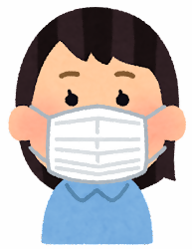

来所または
郵送でお届け
郵送もしくは保健所
窓口で申請
自宅療養期間終了
新型ｺﾛﾅ
ｳｲﾙｽ
発症日

- 同感染症から回復し、自宅療養期間が解除された後、郵送もしくは
今治保健所 健康増進課窓口で申請してください。
◎様式は今治保健所のホームページからダウンロードできます。
◎窓口の申請受付時間・・・平日９：０0～17：００
◎ご持参いただくもの・・・印鑑（シャチハタ不可）
- 後日、来所または郵送で発行・発送します。
↑様式はこちらのQRコードから
ダウンロードできます。

☞ ご注意ください
◎自宅療養期間解除後でないと申請はできません。なお、ご本人のほか、ご家族の方でも申請可能です。
◎申請受付は、窓口または郵送受付にて行います。
◎代表者の方がご家族全員分の申請を行うことも可能ですが、申請書は、患者それぞれの名前で作成してください。（印鑑は同じで可）
❖申請・お問い合わせ先❖
今治市旭町1-4-9
今治保健所 健康増進課 感染症対策係
TEL：0898-23-2500 （内線228）

◎感染者数の増加に伴い、就業制限解除通知書の申請件数が大変多くなっています。発行までにしばらくお時間を頂戴しております。受付順に発行いたしますのでご理解ください。
☞ 今治保健所の場所は？ （愛媛県東予地方局 今治支局内）

住所：今治市旭町1-4-9 愛媛県東予地方局 今治支局２階
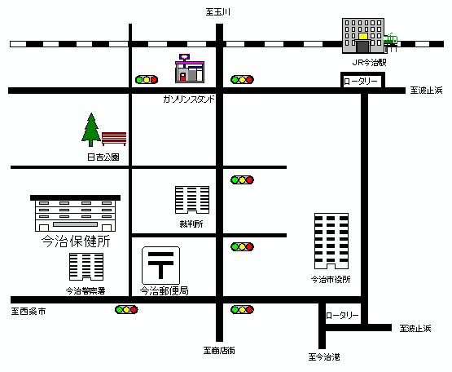
電話：0898-23-2500
（内線228）

今治警察署のとなりです（駐車場有）

☞ よくある問い合わせ
Q１ 新型コロナウイルスに罹患したことの証明書はもらえますか？
A１ 就業制限開始日が記された「就業制限等の通知」と、就業制限が解除されたことを示す「就業制限解除の通知」の両方が必要です。解除通知は申請が必要ですので保健所までご連絡下さい。

Q2 自分の就業制限の期間がわかりません。
A２ 医師から保健所へ新型コロナウイルス感染症発生届が提出された日（医療機関にかかられた日（初診日）や発病された日ではありません。）から、就業制限が解除された日（入院された方は退院された日、自宅療養の方は、保健所が健康観察の終了を行った日）までとなります。

Q３ 令和４年6月1日以降に陽性となったのですが、就業制限（解除）通知の発行はどうなりますか？
A３ 令和４年６月1日以降に陽性になられた方は、自宅療養者に限り療養解除後、「自宅療養証明書」を保健所から発行しております。申請していただく必要はありません。
ただし、宿泊療養・入院となられた方については、それぞれの療養先が発行機関となりますので、療養先にお問い合わせください。
ご不明な点は、今治保健所まで
お問い合わせください！

